Приложение

к постановлению Администрации городского округа Мытищи

от 11.07.2024 № 3829

СХЕМА

расположения объектов, подлежащих сносу, возведенных в границах земельного участка с кадастровым номером 50:12:0090221:17946 по адресу: Московская область, городской округ Мытищи, город Мытищи

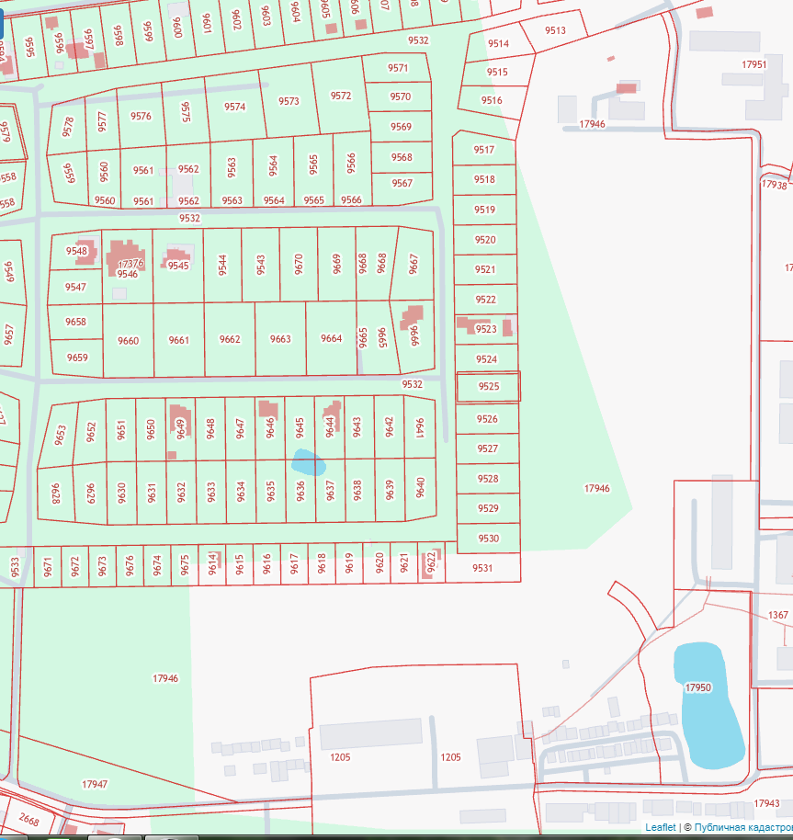

- границы земельного участка 50:12:0090221:17946;

- объекты, подлежащие сносу